安全评价报告公开信息表
项目名称 | 中国石油天然气股份有限公司陕西西安销售分公司大桥加油站  安全现状评价
完成时间 | 2026年8月
评价人员
 | 姓名 | 资格证书号 |  | 从业号
项目负责人 | 赵 艳 | 1600000000201154 |  | 021833
项目组成员 | 赵永增 | 1100000000100359 |  | 014094
项目组成员 | 张志辉 | 20211004615000001171 |  | 152203  06682
项目组成员 | 程冬红 | 1500000000301714 |  | 026812
项目组成员 | 李 能 | 1500000000301650 |  | 025782
技术专家 | \
现场勘察人员  及时间 | 张志辉 赵艳 2026年6月29日
现场核查人员  及时间 | 张志辉 赵艳 2026年7月20日
项目简介 | 中国石油天然气股份有限公司陕西西安销售分公司大桥加油站（以下简称“该加油站”）主要由四部分构成：加油区、储罐区（行车道下）、站房、辅助用房。现该加油站共设4台卧式埋地FF双层储油罐，分别为2台30m³汽油罐，2台30m³柴油罐。  根据《汽车加油加气加氢站技术标准》（GB50156-2021）规定，汽油容积为：30m³+30m³=60m³，柴油折半容积为：60m³×0.5=30m³，总容积：V=90m³。因此，该加油站为三级加油站。
被评价单位信息反馈情况 | 满意
现场照片 | 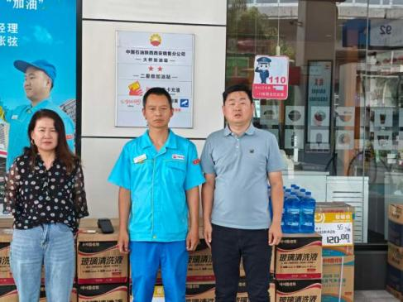 |  | 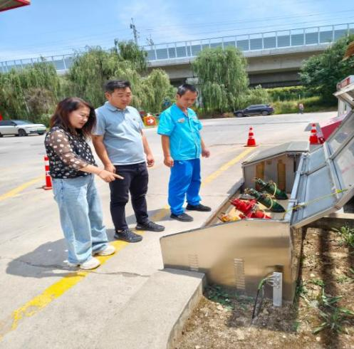
现场照片 | 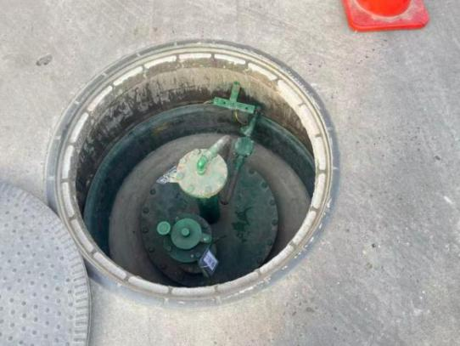 |  | 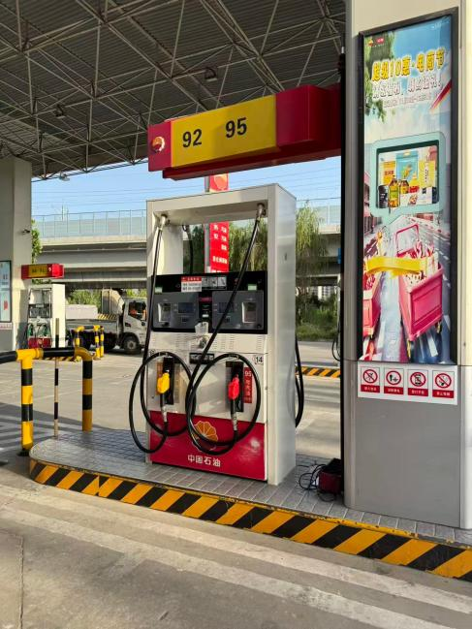
评价报告 | 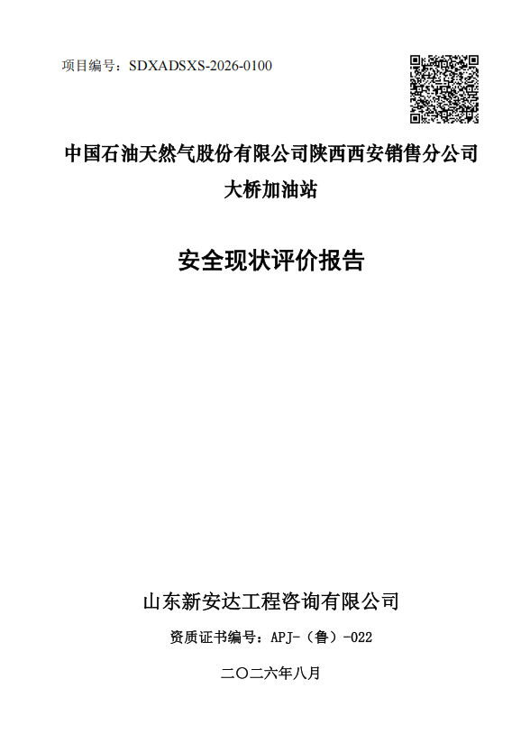 |  | 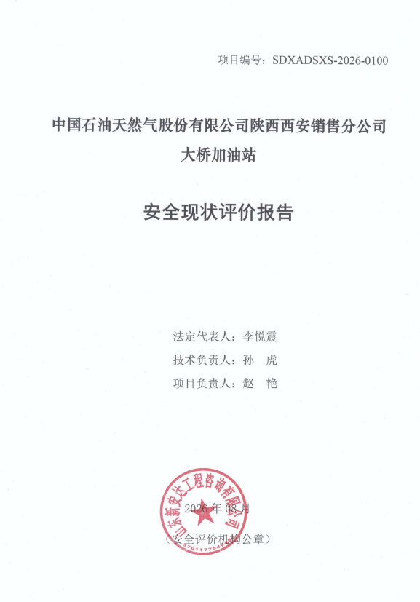
 | 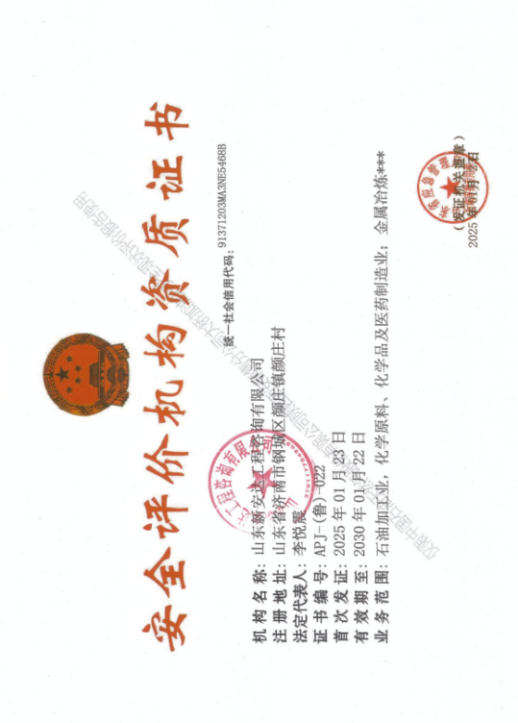 |  | 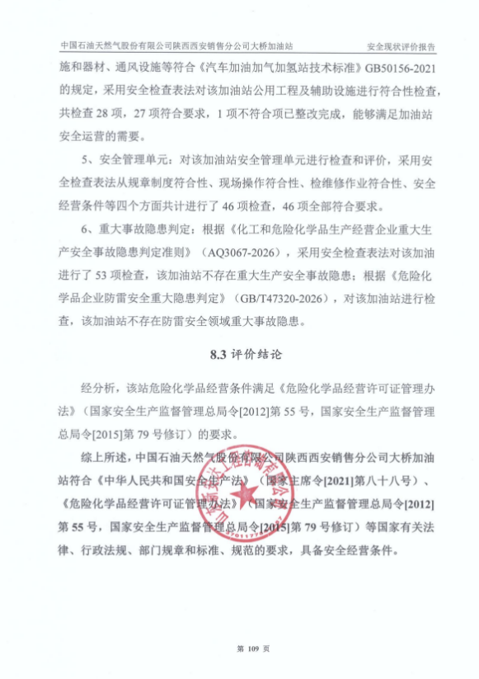
技术合同 | 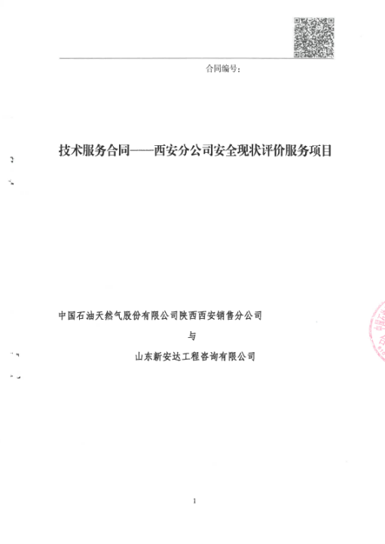 |  | 